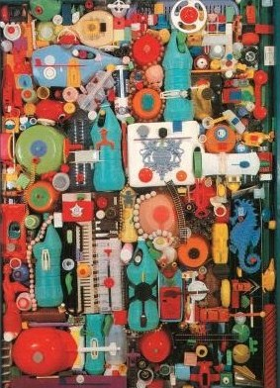
Κίτρινα, κόκκινα, μπλε, πράσινα και πορτοκαλιά σκουπίδια, ο ιππόκαμπς, η μελώδικα, το αεροπλάνο, το παιχνίδι που έσπασε την ώρα που έπαιζε κάποιο παιδί έγιναν οι πολύχρωμες δημιουργίες του Βασίλη Σκυλάκου.

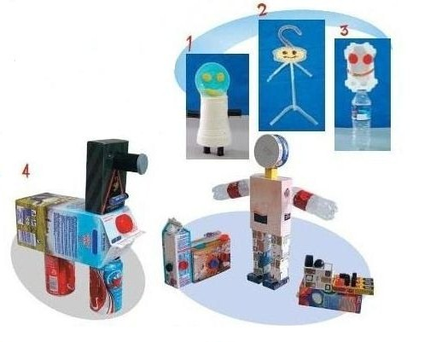

Τώρα ήρθε η δική σου σειρά! Πρόσεξτε το έργο του Βασίλη Σκυλάκου και τις άλλες δημιουργίες. Φτιάξε έναν κατάλογο με τα αντικείμενα που χρησιμοποίησαν. Όπως είδατε και στις φωτογραφίες, με ένα τετράγωνο, έναν κύκλο,ένα τρίγωνο και ένα πολύγωνο μπορούμε να φτιάξουμε ανθρώπους, ζώα, αυτοκίνητα, τρένα, φυτά και άλλες μορφές. Θα μπορούσες να συγκεντρώσεις κάποια από αυτά και με τους φίλους σου να φτιάξετε τις δικές σας δημιουργίες; Είναι σίγουρα ένα ευχάριστο παιχνίδι. Μη ξεχάσετε να τα χρωματίσετε.

